MS Excel
Vybraná témata
Pro dalších více než 250 návodů navštivte:
www.excelentnitriky.com

Úvodní informace
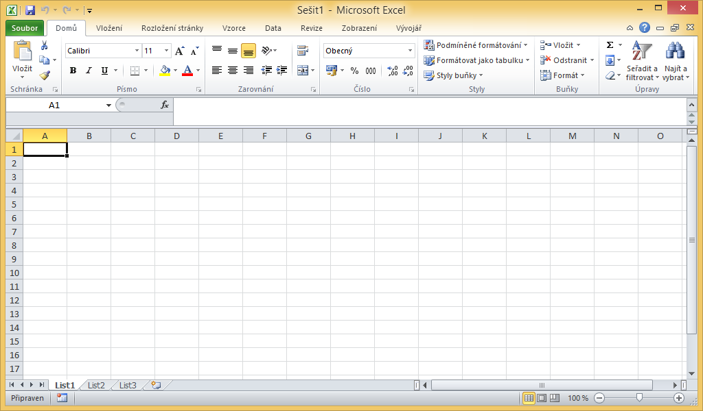
- Po otevření excelovského (souboru) sešitu vidíme obrazovku s následujícími prvky
- Horní menu – klikáním do jednotlivých karet (Domů, Vložení, Rozložení stránky…) se dostaneme na sady tlačítek
- Řádek vzorců – volný řádek pod horním menu, ve kterém je vidět obsah buňky, která je aktivní
- Buňky – obdélníky, do kterých se zapisují data. Každá buňka má svoji adresu/souřadnice – např. A1 nebo B20
- Listy – sešit obsahuje více listů (List1, List2,…). Obvykle v jeden okamžik vidíme jen jeden list, z ostatních listů vidíme „ouška“ s jejich názvy

Zápis vzorců
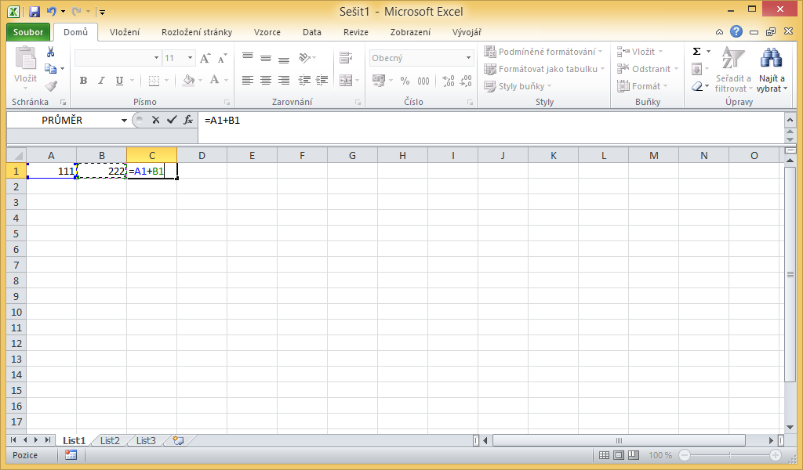
- Chcete-li v Excelu cokoliv spočítat, zapište takto tzv. vzorec
- Klikněte do buňky, kde má být výsledek
- Napište „=“
- Pište odkazy na buňku, matematické operátory, čísla, funkce
- Zápis ukončete klávesou Enter
- Příklady zápisu vzorců:
- =A1+B2
Sečte čísla v buňkách A1 a B2
- =A2/10
Vydělí číslo v buňce A1 číslem 10
- =SUMA(A1:A10)
Sečte všechna čísla v buňkách A1, A2, A3, ..., A10

Funkce
- Excel obsahuje stovky přednastavených funkcí (SUMA, PRŮMĚR…)
- Jak vložit funkci?
- Klikněte na tlačítko Fx vlevo od řádku vzorců
- V následujícím dialogu vyberte správnou funkci.
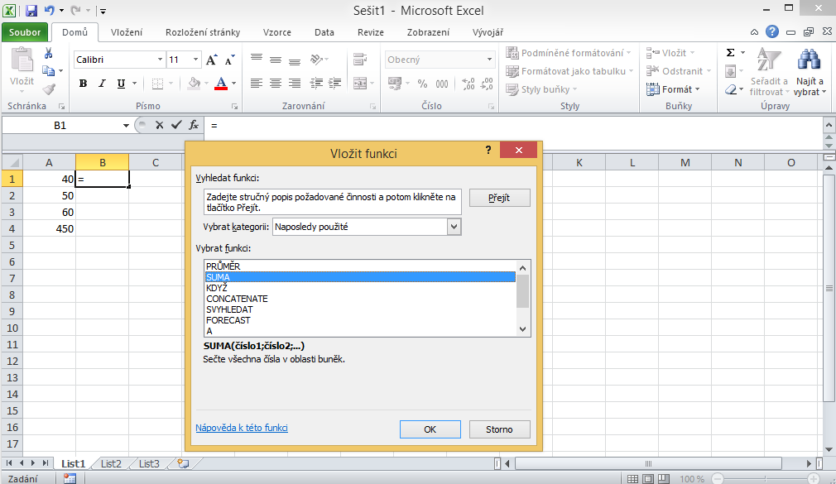
- Dále nadefinujte její parametry. Parametrem funkce jsou obvykle buňky, ze kterých se má výsledek funkce počítat. Např. pro funkci SUMA jsou to čísla, která se mají sečíst.
- Potvrďte a výpočet je hotov

Řazení
- Jak seřadit položky v tabulce?
- Klikněte do tabulky, kterou chcete seřadit
- V kartě Data jděte na Seřadit
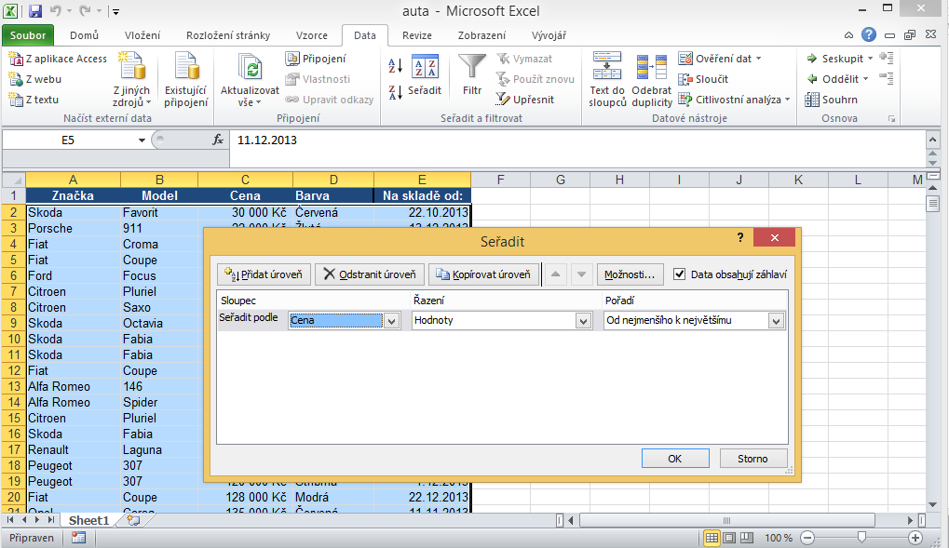
- V „Seřadit podle“ vyberte, podle čeho chcete řadit
- Klikněte na OK

Filtrování
- Jak v tabulce zobrazit pouze některé položky?
- Klikněte do tabulky, kterou chcete takto filtrovat
- V kartě Data klikněte na Filtr
- Nechte zaškrtnuté pouze ty položky, které mají zůstat zobrazené
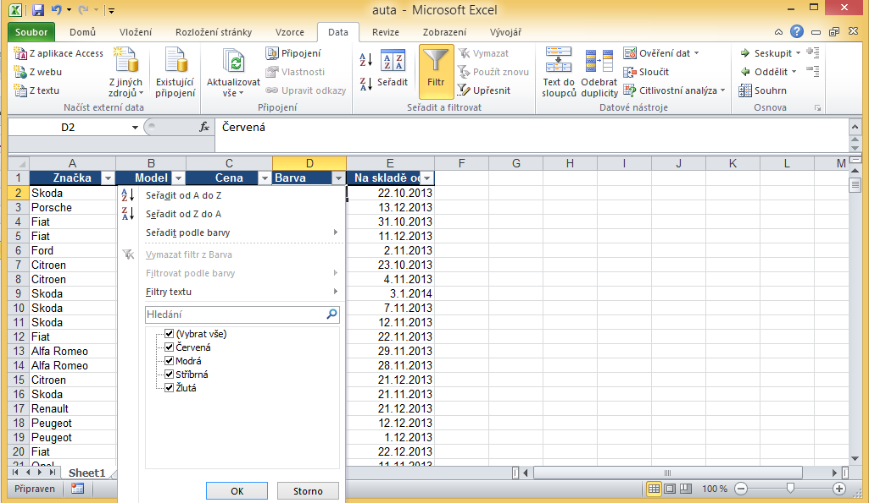
- Klikněte na OK

Kontingenční tabulky
- Jak vložit kontingenční tabulku?
- Klikněte v kartě Vložení na Kontingenční tabulka
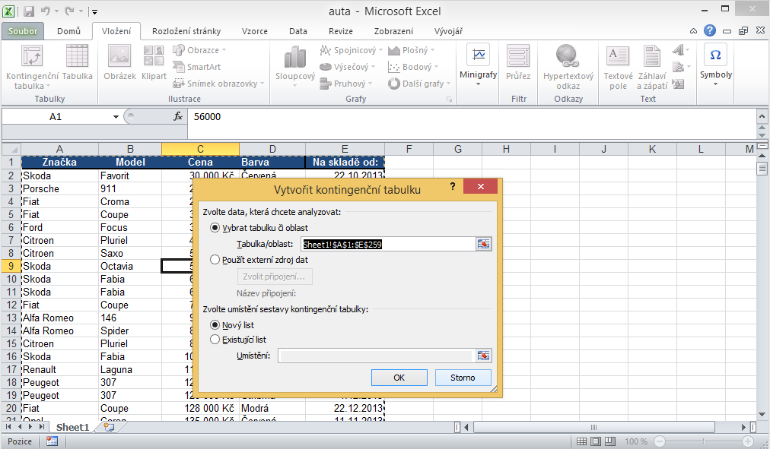
- Potvrďte následující dialog
- V novém listu, který se otevře, vytvořte kontingenční tabulku přetahováním názvů sloupců do filtrových, sloupcových, řádkových nebo hodnotových polí
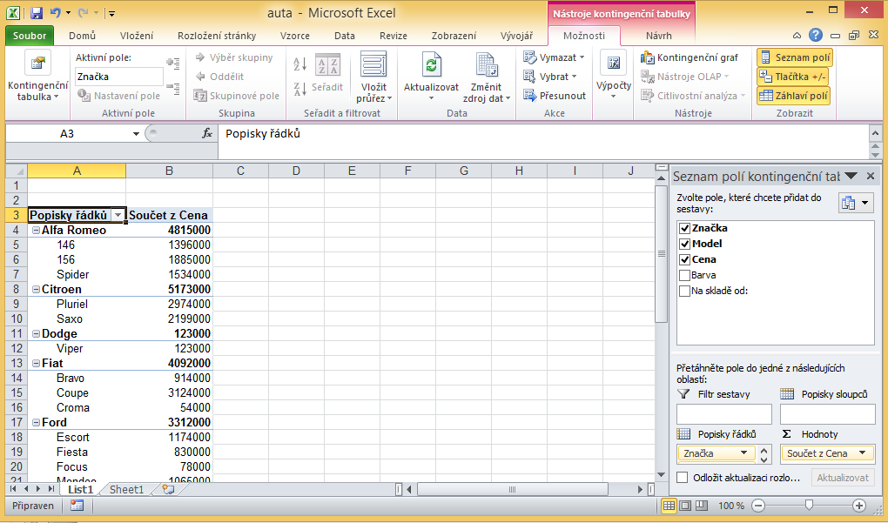

Klávesové zkratky
- Výběr celé tabulky (ne celého listu - opravdu pouze tabulky, ve které je aktivní buňka)
Ctrl + *
- Výběr celého listu
Ctrl + *
- Řádkování v rámci jedné buňky
Alt + Enter
- Hledání, nahrazování
Ctrl + F
- Uložení
Ctrl + S
- Ctrl + * (Ctrl a hvězdička současně)
Když tuto zkratku použijeme přímo v tabulce (tabulkou je teď míněna souvislá oblast vyplněných buněk), vybere se tato tabulka.
Když ji použijeme vedle tabulky (mimo souvislou oblast vyplněných buněk), nestane se nic.
- Ctrl + a (Ctrl a písmenko "a" současně)
Když použiji přímo v tabulce, vybere se tato tabulka. V této situaci tedy funguje stejně jako předchozí zkratka.
Když použiji mimo tabulku, vyberou se úplně všechny buňky v listu. V této situaci se tedy zkratky odlišují.

Podmíněné formátování
- Chcete-li formátovat tabulku dle hodnot v buňkách, postupujte následovně
- Označte relevantní buňky
- V kartě Domů jděte na Podmíněné formátování
- Vyberte požadovaný formát
